学 术 报 告
受中国矿业大学信息与控制工程学院邀请，南京邮电大学解相朋教授在我校举行学术报告。欢迎广大师生踊跃参加！
报告题目：人工智能驱动的工业自动化：理论创新与应用验证
时 间：北京时间12月21日上午9：30
地 点：中国矿业大学文昌校区 科创楼1号楼803
主办单位：信息与控制工程学院、人工智能研究院
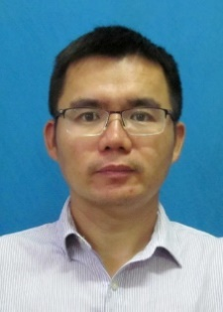
报告人简介： 解相朋，教授、博士生导师，国家优青、省杰青、ESI全球高被引学者(2020-2023)、IEEE/CAAI高级会员，担任南京邮电大学物联网学院副院长。目前主要从事电力物联网技术、人工智能可解释性、模糊系统建模与控制等研究。获上海市自然科学奖二等奖、中国自动化学会自然科学奖一等奖、中国仿真学会自然科学奖一等奖、中国百篇最具影响国际学术论文奖、第十八届“挑战杯”全国大学生课外学术科技作品竞赛国赛一等奖及江苏赛区特等奖(第一指导老师)、中国自动化学会高等教育教学成果奖二等奖等科研奖励。担任IEEE TII、IEEE TFS等五个SCI国际期刊编委，发表权威Automatica和IEEE汇刊论文190余篇，ESI高被引论文19篇，SCI他引7000余次。
报告摘要：工业发展绿色化形势下，信息深度感知、智慧优化决策、精准控制和自主学习提升，对于钢铁智能制造至关重要。本报告旨在解决如下问题：具有可变拓扑结构自组织分层混合型模糊模型，有效解决数据驱动建模“维数灾”和“可解释性弱”难题；提出多项式逼近泛函及其非零均值数据噪声扰动策略，在不减弱隐私保护强度下充分保证模型参数效用；利用多个采样时刻系统信息，量化表述能量函数演化序列的时空迁移规律以实现柔性切换模糊控制。最后，着重介绍多项式型可解释进化模糊系统方法在钢铁工业绿色轧制及人机共享驾驶中人机冲突智慧决策等实践验证成果。

